**Q18 Series**

**Code A Output A**

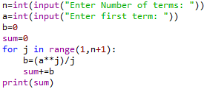 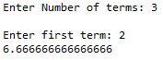

**Code B Output B**

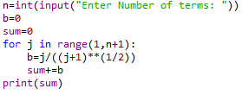

**Q19 Date Month Year**

**Code Output**

